

МИНИСТЕРСТВО НАУКИ И ВЫСШЕГО ОБРАЗОВАНИЯ РОССИЙСКОЙ ФЕДЕРАЦИИ
ФЕДЕРАЛЬНОЕ ГОСУДАРСТВЕННОЕ БЮДЖЕТНОЕ ОБРАЗОВАТЕЛЬНОЕ УЧРЕЖДЕНИЕ ВЫСШЕГО ОБРАЗОВАНИЯ

«МИРЭА – Российский технологический университет»
РТУ МИРЭА

Отчет по выполнению практического задания 7-1

Тема: «Балансировка дерева поиска»

Дисциплина: Структуры и алгоритмы обработки данных

Выполнил студент Фамилия И. О.
Группа АААА-00-00

Москва 2024
СОДЕРЖАНИЕ
1 ВВЕДЕНИЕ 3
1.1 Цель работы 3
1.2 Индивидуальный вариант 3
2 ХОД РАБОТЫ 4
2.1 Анализ решения 4
2.2 Код программы 5
2.3 Код программы 5
2.3 Результаты тестирования 9
5 ВЫВОД 10
6 ИНФОРМАЦИОННЫЕ ИСТОЧНИКИ 11

1 ВВЕДЕНИЕ
1.1 Постановка задачи
Составить программу создания двоичного дерева поиска и реализовать процедуры для работы с деревом согласно варианту.
Процедуры оформить в виде самостоятельных режимов работы созданного дерева. Выбор режимов производить с помощью пользовательского (иерархического ниспадающего) меню.
Провести полное тестирование программы на дереве размером n=10 элементов, сформированном вводом с клавиатуры. Тест-примеры определить самостоятельно. Результаты тестирования в виде скриншотов экранов включить в отчет по выполненной работе.
Сделать выводы о проделанной работе, основанные на полученных результатах.
Оформить отчет с подробным описанием созданного дерева, принципов программной реализации алгоритмов работы с деревом, описанием текста исходного кода и проведенного тестирования программы.
1.2 Индивидуальный вариант
Таблица 1 — Индивидуальный вариант
Вариант | Тип значения узла | Алгоритмы
19 | Строка - город | Вставка элемента (с балансировкой)  Обратный обход  Симметричный обход  Найти длину пути от корня до заданного значения  Найти высоту дерева

2 ХОД РАБОТЫ
2.1 Анализ решения
АВЛ-дерево — двоичное дерево поиска, ключи которого удовлетворяют свойству: ключ любого узла дерева не меньше любого ключа в левом поддереве данного узла и не больше любого ключа в правом поддереве этого узла. Это значит, что для поиска нужного ключа в АВЛ-дереве можно использовать стандартный алгоритм для поиска в двоичных деревьях поиска.
Особенностью АВЛ-дерева является то, что оно является сбалансированным в следующем смысле: для любого узла дерева высота его правого поддерева отличается от высоты левого поддерева не более чем на единицу.
Представим узел АВЛ-дерева в виде структуры в соответствии с индивидуальным вариантом. Код структуры представлен в листинге 1.
Листинг 1 - Структура узла
struct Node
{
string key = "";
unsigned char height;

Node *left;
Node *right;
Node(string k)
{
key = k;
left = right = 0;
height = 0;
}
};
Поле heght хранит высоту поддерева с корнем в данном узле. Значение данного поля используется при балансировке.
Для работы с высотой определим вспомогательную функцию, которая будет определять высоту равную 0 для нулевых указателей. Код функции представлен в листинге 2.

Листинг 2 - Вспомогательная функция получения высоты
unsigned char height(Node *p)
{
return p ? p->height : 0;
}
Определим вторую вспомогательную функцию, вычисляющую фактор балансировки. Код представлен в листинге 3.
Листинг 3 - Функция вычисления фактора балансировки
int bfactor(Node *p)
{
return height(p->right) - height(p->left);
}
И наконец для вычисления корректного значения высоты для заданного узла определим функцию fixheight. Код представлен в листинге 4.
Листинг 4 - Функция вычисления высоты для заданного узла
void fixheight(Node *p)
{
unsigned char hl = height(p->left);
unsigned char hr = height(p->right);
p->height = (hl > hr ? hl : hr) + 1;
}
Для того, что бы свойства АВЛ-дерева соблюдали его свойства, необходимо производить балансировку узлов. Это необходимо делать в тех случаях когда фактор балансировки оказывается равным 2 или -2.
Для балансировки АВЛ-дерева используются простые повороты вокруг узлов дерева - вправо и влево. Коды реализующие повороты представлены в листинге 5.
Листинг 5 - Функции поворотов узла
Node *rotateright(Node *p)
{
Node *q = p->left;
p->left = q->right;
q->right = p;
fixheight(p);
fixheight(q);
return q;
}

Node *rotateleft(Node *q)
{
Node *p = q->right;
q->right = p->left;
p->left = q;
fixheight(q);
fixheight(p);
return p;
}
Теперь реализуем саму функцию балансировки. Код представлен в листинге 6. Функция вычисляет высоту и фактор балансировки для заданного узла. Если фактор = 2 или -2, производится необходимый поворот, в зависимости от того же фактора, но для дочерних узлов.
Листинг 6 - Функции поворотов узла
Node *balance(Node *p)
{
fixheight(p);
if (bfactor(p) == 2)
{
if (bfactor(p->right) < 0)
p->right = rotateright(p->right);
return rotateleft(p);
}
if (bfactor(p) == -2)
{
if (bfactor(p->left) > 0)
p->left = rotateleft(p->left);
return rotateright(p);
}
return p;
}
Реализуем функцию вставки нового узла в дерева. Для этого спускаемся вниз по дереву, выбирая правое или левое направление движения в зависимости от результата сравнения ключа в текущем узле и вставляемого ключа. Единственное отличие заключается в том, что при возвращении из рекурсии выполняется балансировка текущего узла. Код представлен в листинге 7.
Листинг 7 - Функция вставки нового узла
Node *insert(Node *p, string k) // вставка ключа k в дерево с корнем p
{
if (!p)
return new Node(k);
if (k < p->key)
p->left = insert(p->left, k);
else
p->right = insert(p->right, k);
return balance(p);
}
Реализуем функцию поиска длины от корня до конкретного узла. Для этого применим такой же алгоритм поиска по дереву, какой использовался при вставке, и будем прибавлять значение высоты каждый проход рекурсии. При совпадении ключей вернём значение высоты. Код представлен в листинге 8.
Листинг 8 - Функция нахождения длины пути до узла
int find_height(const Node *p, const string key, int height=0)
{
if (!p)
return -1;
if (p->key == key)
return height;
if (key < p->key)
return find_height(p->left, key, height + 1);
return find_height(p->right, key, height + 1);
}
Реализуем функции симметричного и обратного обхода. Код представлен в листинге 9.
Листинг 9 - Функции обходов
void symmetric_out(Node *p)
{
if (!p) return;
symmetric_out(p->left);
cout << p->key << " ";
symmetric_out(p->right);
}

void reverse_out(Node *p)
{
if (!p) return;
reverse_out(p->left);
reverse_out(p->right);
cout << p->key << " ";
}

2.2 Результаты тестирования
Проведём тестирование программы. Результаты тестирования представлены на рис. 1-3.

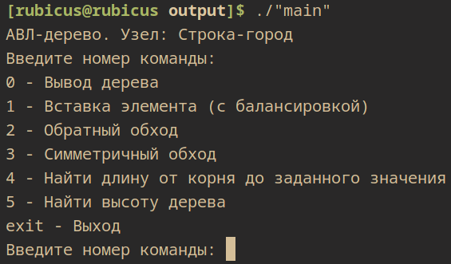Рисунок 1 - Главное меню

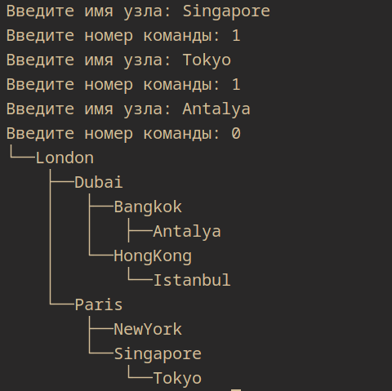Рисунок 2 - Ввод 10-и узлов и вывод дерева

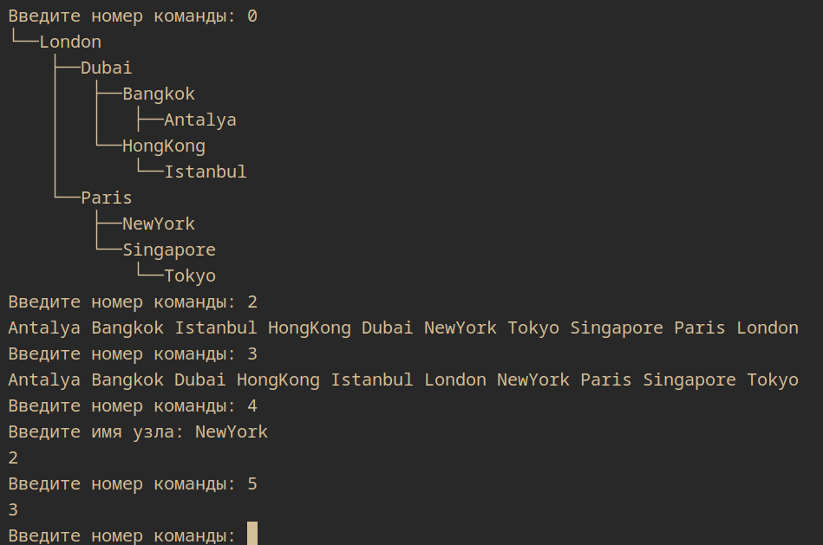Рисунок 3 - Тестирование остальных функций
5 ВЫВОД
Были освоены приёмы по реализации и применения алгоритмов для работы с АВЛ-деревом.
6 ИНФОРМАЦИОННЫЕ ИСТОЧНИКИ
1. Структуры и алгоритмы обработки данных (часть 2): Лекционные материалы / Рысин М. Л. МИРЭА — Российский технологический университет, 2022/23. – 82 с.

